VYROČNÁ SPRÁVA 2023



OBEC PETROVCE

Identifikačné údaje obce:

Názov: Obec Petrovce
Adresa: Petrovce č. 19, 980 35
Telefón: 047/5684135
e-mail: petrovcers@petrovce.sk
web: www.petrovce.sk
Okres: Rimavská Sobota
IČO: 00318973
DIČ: 2021230343
Právna forma: právnická osoba
Obec ako samostatný územný samosprávny a správny celok sa riadi zákonom č. 369/1990 Zb. o obecnom zriadení v znení neskorších zmien a doplnkov a Ústavou SR.
Rozloha obce: 1917 ha

Demografické údaje o obci Petrovce za rok 2022:

Počet obyvateľov obce k 31.12.2023: 189 obyvateľov

Z toho občanov:
Priemerný vek: 46,74 k 31.12.2023
Ženy: 41,53
Muži: 51,46

Deti (do 15 rokov):
Dievčatá: 12
Chlapci: 11
Spolu: 23

Mládež(od 15 do 18 rokov):
Dievčatá: 0
Chlapci: 1
Spolu: 1

Dospelí:
Ženy: 87
Muži: 78
Spolu: 165

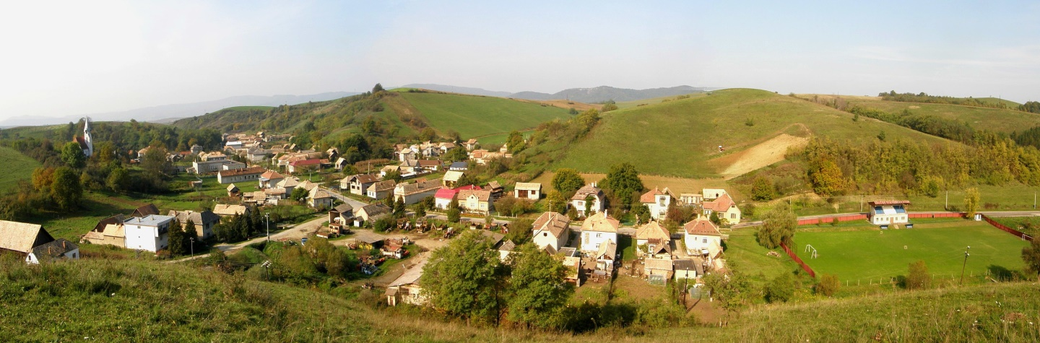
Obec Petrovce


Erb obce: Vlajka obce:

Dejiny obce
História obce začína dedinou Sáros. Pochádzali odtiaľ zemania, ktorí založili osady Kissáros a Péterfala. Neskôr sa obyvatelia Sárosa presťahovali do Petri. V roku 1427 sa uvádza už pod súčasným názvom ako majetok rodu Recskyovcov. Tých neskôr vystriedali Nyáryiovci, Csatóovci a Jankovichovci.
V prvej polovici 14. storočia vznikali v kopcovitom chotári obce Péterfala usadlosti Kokényes, Eperjes, Répás, Tamástelke. Tieto usadlosti sa ale postupne zmenšovali, až zanikli. Jedine Sáros je spomínaný v písomnostiach z roku 1275, a Péterfala vzdorujú časom.
V 15. storočí dedina často trpela kvôli násilnostiam pánov. V roku 1443 podžupan zo Širkoviec z hradu Gede zaútočil počas bieleho dňa na sárosský kostol a odniesol z neho všetko. V 16. storočí panujúca situácia v štáte odzrkadľovala život v dedine.
V roku 1566 boli v dedine už len štyri nevoľnícke gazdovstvá. Veľká časť obyvateľstva utiekla kvôli tureckým nájazdom. Hneď ako Turci zmiernili daňové zaťaženie a zrušili nádennícku prácu, nevoľníci sa postupne začali vracať a v roku 1600 už bolo v dedine 15 gazdovstiev. V roku 1682 pri tiahnutí Turkov smerom na Fiľakovo, títo prepadli a vykradli obec. V nasledujúcom roku poľské žoldnierske vojská pri tiahnutí na Viedeň ju zrovnali zo zemou. Osídľovanie rozbiehalo len veľmi pomaly, ale zemanský zoznam z roku 1703 ju už spomína medzi zemanskými dedinami.

Pamiatky
- V Petrovciach stál do 40. rokov hodnotný tehlový románsky kostol z 13. storočia. Dnes sa na jeho mieste nachádza dom smútku a vzácnu pamiatku pripomína už len tabuľa na jeho múre.
- Rímskokatolícky kostol sv. Trojice, modernistická jednoloďová stavba z rokov 1929-1930 s výrazne geometrizovanou predstavenou vežou.

- Pamätník obetiam I. a II. svetovej vojny
- Pamätník 1948 – 49 revolúcii

Základné orgány obce

- Starosta obce
- Obecné zastupiteľstvo

OBECNÝ ÚRAD
Obecný úrad je výkonným orgánom obecného zastupiteľstva a starostu obce, zabezpečuje organizačné a administratívne práce. Prácu a činnosti obecného úradu organizuje a riadi starosta obce: Gyula Köböl, bytom Petrovce č. 29.
Starosta obce je predstaveným obce a jej najvyšším výkonným orgánom. Zvoláva a vedie zasadnutia obecného zastupiteľstva, zastupuje obec vo vzťahu k štátnym orgánom, právnickým a fyzickým osobám, vykonáva obecnú správu a rozhoduje o veciach, ktoré nie sú vyhradené obecnému zastupiteľstvu

Zamestnanci obecného úradu:
Kristina Tóthová, bytom Hostice 111 – samostatný odborný referent, zamestnaná od 2.11.1999.
Pracovník obecného úradu zabezpečuje účtovné a finančné operácie s majetkom obce, finančnými prostriedkami v bankách, inventarizáciu majetku, účtovné, majetkové práva, ich ochranu. Poberá správne poplatky a tiež uskutočňuje informácie v miestnom rozhlase. Vykonáva poštové a telekomunikačné služby, správu daní a poplatkov, administratívnych úkonov a ich zhotovenie, miestne poplatky na území obce, informačné služby, evidencia majetku obce a iné úkony.

Mária Köbölová, bytom Petrovce č. 38, - upratovačka, zamestnaná do 31.1.2023

Osoby na mandátnej zmluve
Ing. Magdaléna Bozóová – poskytovanie odbornej služby - PO a BOZP
Magdaléna Farkasová – poskytovanie odbornej služby – prevádzkovanie pohrebiska
Ing. Jozef Nosáľ – poskytovanie odbornej služby - civilná ochrana

Obecné zastupiteľstvo:
Obecné zastupiteľstvo je zastupiteľský zbor zložený z poslancov, ktorý boli zvolení v priamych voľbách v roku 2022:
- Alžbeta Pelleová, Petrovce č. 17 – zástupca starostu
- Loránt Lukács, Petrovce 134
- Zoltán Nagy, Petrovce č. 88
a v roku 2023 v nových voľbách :
- Alexander Ádám, Petrovce č. 5
- Gábor Kopecsni, Petrovce č. 35
na voľebné obdobie 2022 – 2026.

Obecné zastupiteľstvo rozhodovalo a schvaľovalo na svojich zasadnutiach o základné otázky zo života obce ako aj ich občanov. Zasadnutia sa konali v dňoch: 13.3.2023, 20.4.2023,14.6.2023, 25.9.2023, 19.12.2023.

Samospráva obce
Obec samostatne rozhoduje a uskutočňuje všetky úkony súvisiace so správou obce a jej majetku, všetky záležitosti, ktoré ako jej samosprávnu pôsobnosť upravuje osobitný zákon.
Obec pri výkone samosprávy najmä vykonáva úkony súvisiace s riadnym hospodárením s hnuteľným a nehnuteľným majetkom obce, zostavuje a schvaľuje rozpočet obce a záverečný účet obce, rozhoduje vo veciach miestnych daní a miestnych poplatkov a vykonáva ich správu. Ďalej obec vykonáva správu a údržbu obecných budov, miestnych komunikácií, verejných priestranstiev, obecného cintorína. Zabezpečuje verejnoprospešné služby, medzi ktoré patrí nakladanie s komunálnym odpadom, udržiavanie čistoty v obci, správu a údržbu verejnej zelene a podobne.

Poslanie, vízie, ciele
Poslanie obce:
Základnou úlohou obce pri výkone samosprávy je starostlivosť o všestranný rozvoj jej územia a o potreby jej obyvateľov.
Vízie obce:
- formovať obec ako vidiecke centrum, ktoré využíva svoje ľudské, materiálne, prírodné a ekonomické zdroje na zvýšenie kvality života občanov obce,
- uplatňovať otvorenosť, individuálny a profesionálny prístup voči občanom, dodávateľom a ostatným subjektom, - individuálnym prístupom starostu obce a poslancov OZ zvyšovať záujem a zapojenie občanov do riešenia vecí verejných,
- vytvoriť v obci podmienky pre podnikateľskú činnosť a živnosti, občanov obce,
- posilniť služby, podporiť rozvoj hospodárskeho života , poľnohospodárskej výroby.
Ciele obce:
Cieľom obce je budovať infraštruktúru v obci tak, aby plnila úlohu pre sídelnú, ekonomickú, kultúrnu a podnikateľskú činnosť v obci. Pre dosiahnutie cieľov a plnenie poslania uplatňuje Obec Petrovce nasledovné zásady:
- plnenie právnych a ostatných požiadaviek,
- zvyšovanie kvality služieb poskytovaných obyvateľom,
- zameranie sa na prevenciu ochrany životného prostredia a zvyšovanie
environmentálneho povedomia a kvality života.

Financovanie obce
Obec financuje svoje potreby z vlastných príjmov, dotácií zo štátneho rozpočtu a ďalších zdrojov.

Rozpočet obce
Základom finančného hospodárenia obce je rozpočet obce, ktorý sa v roku 2022 zostavoval na obdobie 3 rokov.

Informácie o rozpočte
Bežné príjmy:

Daňové príjmy:
daň z príjmov FO
daň z nehnuteľnosti (daň z pozemkov, daň zo stavieb)
daň za psa
Nedaňové príjmy:
príjmy z vlastníctva (z prenajatých budov a miestnosti)
administratívne poplatky (správne)
poplatky, platby z nepriemyselného predaja
za hlásenie v miestnom rozhlase, ostatné
ďalšie administratívne a iné poplatky
z vkladov
ostatné príjmy
príjem za odpady
Granty, transfery a dary
transfery
dary
Kapitálové príjmy:
príjem z predaja obecných nehnuteľnosti
granty a transfery
Bežné výdavky:
výdavky verejnej správy (mzdy, platy, služobné príjmy, tarifný, základný funkčný plat, príplatky – za riadenie, odmeny – za splnenie úlohy, zákonné poistenie)
tovary a služby (cestovné výdavky)
energia, komunikácie (elektrická energia, telefón, rozhlas, internet a pod.)
materiál a služby (výpočtová technika, telekomunikačná technika, kancelárske potreby, materiál, a pod.)
dopravné (palivo, mazivá, oleje, servis, údržba, opravy, náhradné diely, a pod.)
ostatné tovary a služby
Kapitálové výdavky:
rekonštrukcia budov
nákup strojov, prístrojov a zariadení

Informácie o rozpočte a hodnotenie plnenia rozpočtu
Zmeny v rozpočte boli zmenené trikrát a zmenu zastupiteľstvo raz iba bralo na vedomie:
- prvá zmena schválená dňa 13.03.2023 uznesením č. 1/2023
- druhá zmena schválená dňa 14.06.2023 uznesením č. 2/2023
- zmenu zastupiteľstvo bral
na vedomie dňa 25.9.2023 uznesením č. 3/2023
- tretia zmena schválená dňa 19.12.2023 uznesením č. 4/2023

Po poslednej zmene bol rozpočet nasledovný :

Upravený rozpočet obce k 31.12.2023

Rozpočet obce v € :

Príjmy celkom | 93824
Výdavky celkom | 93824
Hospodárenie obce | 0

z toho :

Bežné príjmy | 82621,76
Bežné výdavky | 89066,08
Prebytok bežného rozpočtu | -6444,32

Kapitálové príjmy | 0
Kapitálové výdavky | 4757,92
Schodok kapitálového rozpočtu | 4757,92

Príjmové finančné operácie | 11202,24
Výdavkové finančné operácie | 0
Hospodárenie z fin. operácií | 11202,24

Rozbor plnenia príjmov za rok 2023 v €

Rozpočet na rok 2023 | Skutočnosť k 31.12.2023 | % plnenia
93824 | 93341,98 | 99,49 %

1) Bežné príjmy - daňové príjmy :

Rozpočet na rok 2023 | Skutočnosť k 31.12.2023 | % plnenia
68152 | 67830,79 | 99,31 %

a) Výnos dane z príjmov poukázaný územnej samospráve
Z predpokladanej finančnej čiastky vo výške 57141 € z výnosu dane z príjmov boli k 31.12.2023 poukázané prostriedky zo SR vo výške 56992,88 €, čo predstavuje plnenie na 99,74 %.

b) Daň z nehnuteľností
Z rozpočtovaných 10546 € bol skutočný príjem k 31.12.2023 vo výške 10387,91 €, čo je 98,50 % plnenie. Príjmy dane z pozemkov boli vo výške 8999,28 €, dane zo stavieb boli vo výške 1388,63 € K 31.12.2023 obec eviduje pohľadávky na dani z nehnuteľností vo výške z roku 2016-2022– 423,33 € a z roku 2023 – 686,98 € (nedoplatky spolu 1110,31 €).
c) Daň za psa
Z rozpočtovaných 450 € bol skutočný príjem k 31.12.2023 vo výške 450 €, čo je 100 % plnenie.
d) Daň za nevýherné hracie prístroje
Z rozpočtovaných 5 € bol skutočný príjem k 31.12.2023 vo výške 0 €, čo je 0 % plnenie.
e) Daň za užívanie verejného priestranstva
Z rozpočtovaných 10 € bol skutočný príjem k 31.12.2023 vo výške 0 €, čo je 0 % plnenie.

2) Bežné príjmy - nedaňové príjmy :

Rozpočet na rok 2023 | Skutočnosť k 31.12.2023 | % plnenia
6411,76 | 6284,57 | 98,02 %

a) Administratívne poplatky a iné poplatky a platby
- Administratívne poplatky - správne poplatky :
Z rozpočtovaných 591 € bol skutočný príjem k 31.12.2023 vo výške 534,5 €, čo je 90,44 % plnenie.
b) Príjmy z prenájmu
- Príjmy z prenajatých budov
Z rozpočtovaných 1816 € bol skutočný príjem k 31.12.2023 vo výške 1811,30 €, čo je 99,74 % plnenie.
K 31.12.2023 obec eviduje pohľadávky z prenájmu v sume 385 € (Keka Marian Petrovce 127).
- Príjmy z prenajatých pozemkov
Z rozpočtovaných 5,76 € bol skutočný príjem k 31.12.2023 vo výške 4,77 €, čo je 82,81 % plnenie.
c) Poplatok za komunálny odpad a drobný stavebný odpad z rozpočtovaných 3899,- € bol skutočný príjem 3864 € čo je 99,10 % plnenie. Obec k 31.12.2023 neeviduje žiadne pohľadávky.
d) Pôžička na pohreb pre Gábora Pelleho syna neb. Františka Pelleho - celková požičaná suma 500 €, z ktorej sumy na základe splátkového kalendára 100 € treba uhradiť do 31.12.2023 a zvyšných 400 € do 31.8.2024 - z rozpočtovaných 100 € skutočný príjem k 31.12.2023 je 70 €, čo je 70 % plnenie.

e) Obec prijala nasledovné bežné transfery :

Rozpočet na rok 2023 | Skutočnosť k 31.12.2023 | % plnenia
8058 | 8024,38 | 99,58 %

Poskytovateľ  - 1 - | Účelové určenie grantu, transferu uviesť : školstvo, matrika, ....  - bežné výdavky (BV)  - kapitálové výdavky (KV)  - 2 - | Suma poskytnutých  prostriedkov  v roku 2023  - 3 - | Suma použitých prostriedkov v roku 2023  - 4 - | Rozdiel  (stĺ.3 - stĺ.4 )  - 5 -
MV SR | Register obyvateľov - BV | 67,65 | 67,65 | 0
MV SR | Register adries - BV | 19,60 | 19,60 | 0
MDaV SR | Cestná doprava - BV | 8,86 | 8,86 | 0
MV SR | Životné prostredie – BV | 22,69 | 22,69 | 0
MV SR | Voľby OSO - BV | 820,96 | 820,96 | 0
MV SR | Voľby do NR SR - BV | 1276,31 | 1276,31 | 0
MV SR | Referendum – BV | 340 | 340 | 0
MV SR | Dotácia neg.dosl. inflácie - BV | 1871,06 | 1871,06 | 0
MV SR | Dotácia neg.dosl. inflácie - BV | 2078,95 | 2078,95 | 0
MV SR | PÚPN | 818,30 | 818,30 | 0
BBSK | Medzinárodná konferencia-BV | 700 | 700 | 0
 | SPOLU: | 8024,38 | 8024,38 | 0

3) Kapitálové príjmy :

Rozpočet na rok 2023 | Skutočnosť k 31.12.2023 | % plnenia
0 | 0 | 100 %

a) Obec prijala nasledovné kapitálové transfery:

Poskytovateľ  - 1 - | Účelové určenie grantu, transferu uviesť : školstvo, matrika, ....  - bežné výdavky (BV)  - kapitálové výdavky (KV)  - 2 - | Suma poskytnutých  prostriedkov  v roku 2023  - 3 - | Suma použitých prostriedkov v roku 2023  - 4 - | Rozdiel  (stĺ.3 - stĺ.4 )  - 5 -
SPOLU:

4) Príjmové finančné operácie :

Rozpočet na rok 2023 | Skutočnosť k 31.12.2023 | % plnenia
11202,24 | 11202,24 | 100 %

a) Zostatok prostriedkov z predchádzajúceho roka 2023 bol použitý:
- sociálny fond – 128,21 €
- Referendum 2023 - 674,57 €
Transfer prijatý v roku 2022 vo výške 674,57 € bol použitý na uskutočnenie Referenda v roku 2023 v sume 514,55 €, nepoužité prostriedky vo výške 160,02 € boli vrátené na účet MV SR.
- rezervný fond 10399,46 € bol použitý na kapitálové a na bežné výdavky nasledovne:
Rekonštrukcia vedľajších miestnosti 1969,35 €
Zábradlie v obci 449,70 €
Oprava strechy 300,35 €
Krovinorez 473 €
Pamätný stĺp 530 €
Elektrika 1854 €
Palivové drevo 1613
Údržba strechy – Štadión 461,59 €
Oplotenie cintorína 288,30 €
Kovový regál 150,30 €
Skladací stôl 117,90 €
Kontrola PO 175,20 €
Taniere 116,35 €
Doména oficiálnej webovej stránke obce 72€
Tonery do tlačiarne 142,72 €
Výmena elektromera 66 €
Umiestnenie túlavých psíkov 128 €
Silon do krovinorezov, ochrany materiál 121,01 €
Oprava verejného vodovodu pred štadiónom 82,63 €
Izolačná kanvica 44,97 €
Audítorské služby 540 €
Taniere, poháre, príbory 187,50 €
Zapekacia misa 116,40 €
KEO ročná licencia 378,53 €
Dekontaminácia chladiaceho boxu DS 20,66 €

Zostatok z rezervného fondu k 31.12.2023 je 0 €

Rozbor plnenia výdavkov za rok 2023 v €

Rozpočet na rok 2023 | Skutočnosť k 31.12.2023 | % plnenia
93824 | 81810,18 | 87,20 %

1) Bežné výdavky :
Rozpočet na rok 2023 | Skutočnosť k 31.12.2023 | % plnenia
89066,08 | 77881,92 | 87,44 %

a) Mzdy, platy, služobné príjmy a ostatné osobné vyrovnania
Z rozpočtovaných 34051 € bolo skutočné čerpanie k 31.12.2023 vo výške 30514,02 €, čo je 89,61 % čerpanie. Patria sem mzdové prostriedky pracovníkov OcÚ, Spoločného úradu (REGOB, životné prostredie, cestná doprava), odmeny členom a zapisovateľom OVK.
b) Poistné a príspevok do poisťovní
Z rozpočtovaných 12559,40 € bolo skutočne čerpané k 31.12.2023 vo výške 10927,57 €, čo je 87 % čerpanie. Sú tu zahrnuté odvody poistného z miezd pracovníkov za zamestnávateľa.

c) Tovary a služby
Z rozpočtovaných 42455,68 € bolo skutočne čerpané k 31.12.2022 vo výške 36440,33 €, čo je 85,83 % čerpanie. Ide o prevádzkové výdavky všetkých stredísk OcÚ, ako sú cestovné náhrady, energie, materiál, dopravné, rutinná a štandardná údržba, odvoz všetkých druhov odpadu a ostatné tovary a služby.

2) Kapitálové výdavky :
Rozpočet na rok 2023 | Skutočnosť k 31.12.2023 | % plnenia
4757,92 | 3928,26 | 82,56 %

v tom : v cel.€
 | Rozpočet | Skutočnosť | % plnenia
Drevený umelecký pamätný stĺp | 530 | 530,00 | 100 %
Stavebné úpravy | 350 | 0 | 0 %
Krovinorez | 473 | 473,00 | 100 %
Zábradlie v obci | 450 | 449,70 | 99,93 %
Pamätník deportovaných rodín | 700 | 226,90 | 32,41 %
Rekonštrukcia vedľajších miestnosti | 2200 | 2193,74 | 99,72
Ozvučovací systém | 54,92 | 54,92 | 100 %
SPOLU | 4757,92 | 3928,26 | 82,56 %

3) Výdavkové finančné operácie :

Rozpočet na rok 2023 | Skutočnosť k 31.12.2023 | % plnenia
0 | 0 | 0 %

4. Použitie prebytku hospodárenia za rok 2023

PRÍJMY 2023
Rozpočet na rok 2022 | Skutočnosť k 31.12.2022 | % plnenia
93824 | 93341,98 | 99,49 %

VÝDAVKY 2022
Rozpočet na rok 2022 | Skutočnosť k 31.12.2022 | % plnenia
93824 | 81810,18 | 87,20 %

 | Príjem | Výdaj | Rozdiel
Bežný rozpočet: | 82139,74 | 89066,08 | -6444,32
Kapitálový rozpočet: | 0 | 3928,26 | -3928,26
Finančné operácie | 11202,24 | 0 | 11202,24
Rozpočet spolu | 93341,98 | 81810,18 | 11531,80
Prebytok/Schodok | 93341,98 | 81810,18 | 11531,80

Vylúčenie z prebytku

Obec k 31.12.2023 eviduje tieto záväzky:
- záväzky zo sociálneho fondu v roku 2023 – 125,44 EUR (nevyčerpaný)
(zostatky na bežných bankových účtoch + pokladňa k 31.12.2023 – 11531,80 € )
Prebytok 2023 | 11531,80 EUR
Sociálny fond 2022 | -125,44 EUR
Upravený prebytok z bežného a kapitálového rozpočtu | 11406,36

Upravený prebytok rozpočtu v sume 11406,36 EUR zistený podľa ustanovenia § 10 ods. 3 písm. a) a b) zákona č. 583/2004 Z.z. o rozpočtových pravidlách územnej samosprávy a o zmene a doplnení niektorých zákonov v znení neskorších predpisov, obecné zastupiteľstvo navrhuje použiť na:
- tvorbu rezervného fondu 11406,36 EUR

Zostatok finančných operácií v sume 11406,36 EUR, obecné zastupiteľstvo navrhuje použiť na:
- sociálny fond (zostatok za rok 2023) 125,44 EUR
- zníženie rezervného fondu 11406,36 EUR

Na základe uvedených skutočností obecné zastupiteľstvo navrhuje skutočnú tvorbu rezervného fondu za rok 2023 vo výške 11406,36 EUR, ktorý fond môže byť použitý v roku 2024 na nasledujúce aktivity.

- rekonštrukcia Domu smútku
- rekonštrukcia Spoločenskej budovy
- rekonštrukcia mostu, komunikácie a odtokových potokov pri Mocsolyavölgyi
- postavenie dreveného dvojkríža
- pamätník deportovaných rodín
- ostatné kapitálové výdavky

Bilancia aktív, pasív a podsúvahových účtov k 31.12.20122 v celých €

A K T Í V A
Názov | ZS k 01.01.2023 | KS k 31.12.2023
Neobežný majetok spolu | 271006 | 264038
z toho :
Dlhodobý nehmotný majetok | 0 | 0
Dlhodobý hmotný majetok | 212016 | 192903
Dlhodobý finančný majetok | 58990 | 71135
Obežný majetok spolu | 13072 | 14787
z toho :
Zúčtovanie medzi subjektmi 357 | 0 | 0
Pohľadávky +636 | 1863 | 2799
Finančný majetok | 11209 | 11559
Poskytnuté návr. fin. výpomoci dlh.
Poskytnuté návr. fin. výpomoci krát.
Prechodné účty aktív
Časové rozlíšenie | 599 | 540
SPOLU | 284677 | 279365

P A S Í V A

Názov | ZS k 01.01.2023 | KS k 31.12.2023
Vlastné zdroje krytia majetku | 206880 | 218529
z toho :
Fondy účtovnej jednotky
Výsledok hospodárenia | 206880 | 218529
Záväzky | 2839 | 2192
z toho :
Rezervy | 0 | 0
Súčt.medzi subj.verejnej správy | 675 | 0
Dlhodobé záväzky | 128 | 125
Krátkodobé záväzky | 2036 | 2067
Bankové úvery | 0 | 0
Časové rozlíšenie | 74958 | 58644
SPOLU | 284677 | 279365

Informácie o výnosoch a nákladoch k 31.12.2022 v celých €
1. Výnosy
Prehľad výnosov je uvedený v nasledujúcej tabuľke:
Názov Stav k 31.12.2023 Stav k 31.12.2022

Tržby z predaja služieb 300,00 599,90
Daňové výnosy samosprávy 67813,89 69558,74
Výnosy z poplatkov 4098,50 3414,95 Ostatné výnosy 1466,07 2271,48
Zúčtovanie ostatných opr. položiek. z prev.čin. 169,08 0
Výnosy z dlhodobého finančného majetku 12145,00 0
Výnosy z bežných transferov 8538,93 1827,52
Výnosy z kapitálových transferov 15917,47 15713,40
Výnosy samosp. z kapitálových transferov od ostatných
subjektov mimo verejnej správy 396,84 398,55
SPOLU: 110845,78 93784,54
2. Náklady
Prehľad nákladov je uvedený v nasledujúcej tabuľke:
Názov Stav k 31.12.2023 Stav k 31.12.2022

Spotreba materiálu 8548,78 7041,46
Spotreba energie 7096,33 6320,18
Opravy a udržiavanie 0 452,82
Cestovné 2720,58 2177,91
Náklady na reprezentáciu 1603,49 1549,25
Ostatné služby 9395,01 7892,16
Mzdové náklady 32965,50 31467,18
Zákonné sociálne poistenie 11036,81 10517,94
Zákonné sociálne náklady 1434,44 1430,65
Opis pohľadávky 169,08 0,00
Odpisy dlhodobého nehmotného majetku 23041,54 22632,64
a dlhodobého hmotného majetku
Tvorba ostatných opravných položiek 169,08 0,00
Ostatné finančné náklady 1027,63 1032,82
SPOLU: 99208,27 92515,01
Prehľad o stave a vývoji dlhu k 31.12.2023
Obec k 31.12.2023 eviduje tieto záväzky:
- voči bankám 0 EUR
- voči štátnym fondom (ŠFRB, ŠF) 0 EUR
- voči dodávateľom 473,68 EUR
- voči štátnemu rozpočtu 0 EUR
- voči zamestnancom 71,72 EUR
- voči poisťovniam 1251,51 EUR
- voči daňovému úradu 270,04 EUR
- záväzky zo sociálneho fondu 125,44 EUR

Najvýznamnejšie investičné akcie realizované v roku 2023

Rekonštrukcia vedľajších miestností II. Etapa

Prestavba a rekonštrukcia vedľajších miestnosti a schodište pokračovala sa aj v roku 2023. Obec z vlastných nákladov rekonštruovala dve toalety a schodište a pri obecnom úrade bola vybudovaná celkom nová vedľajšia miestnosť s dvoma toaletami a s predsieňou.
Všetky tieto práce boli prevedené z vlastných nákladov obce v celkovej sume 5037,05 EUR.

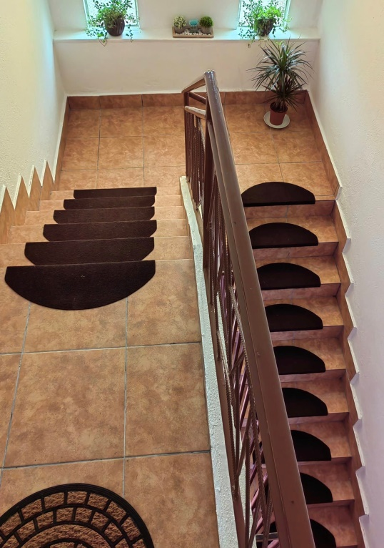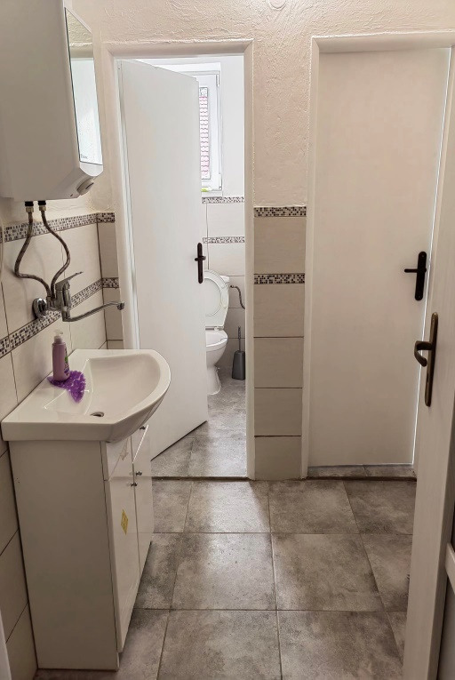

Zábradlie pri hlavnej ceste

Drevené zábradlie z mäkkého smrekového dreva bolo zhotovené v roku 2009, a už aj napriek stálej údržbe sa nachádzala vo veľmi zlom, dezolátnom stave. V roku 2023 bolo vybudované celkom nové zábradlie z tvrdého dreva v celkovej hodnote 1084,38 EUR (vlastné náklady obce)

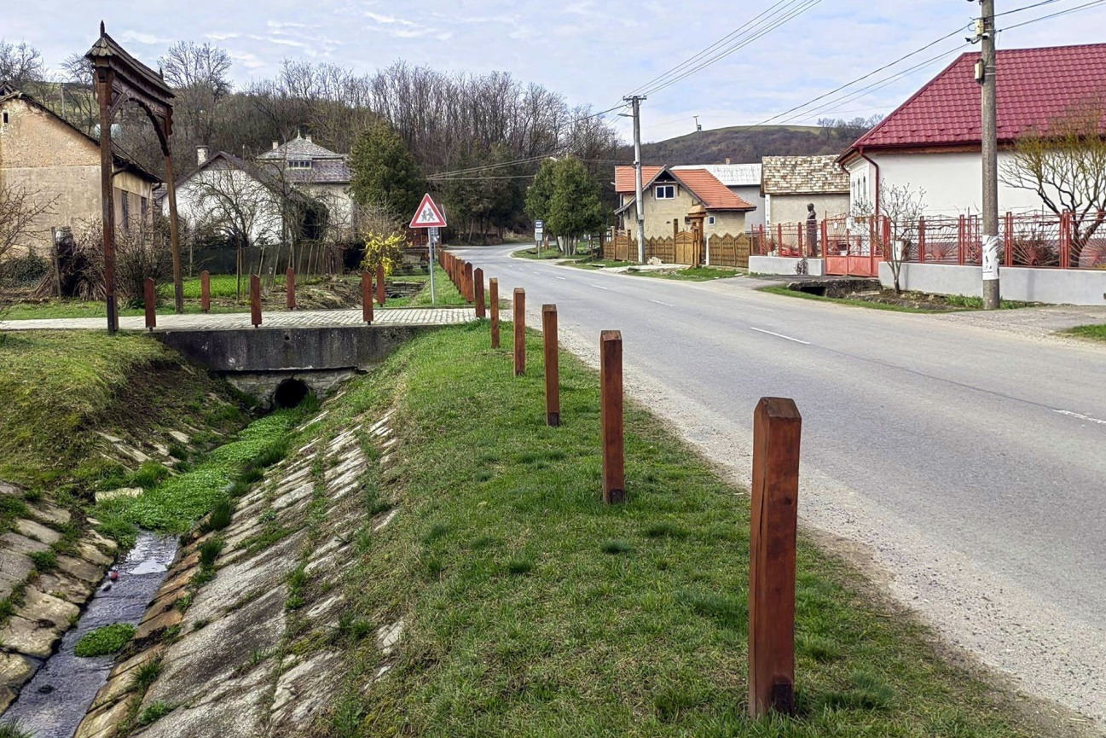

Významné udalosti v roku 2023
Barkovia a Palockej vrchoviny – medzinárodná konferencia
Začiatkom roka, 25.2.2023 sa uskutočnilo medzinárodná konferencia „Barkovia Palocskej vrchoviny“ s desiatimi prednášajúcimi zo Slovenska a Maďarska, ktorá konferencia zbudila veľký záujem nie len pri odborníkov, ale aj medzi obyvateľmi obce a širšieho okolia. Konferencia bola organizovaná z vlastných nákladov obce (259,48 EUR) a z dotácie BBSK (700 EUR).
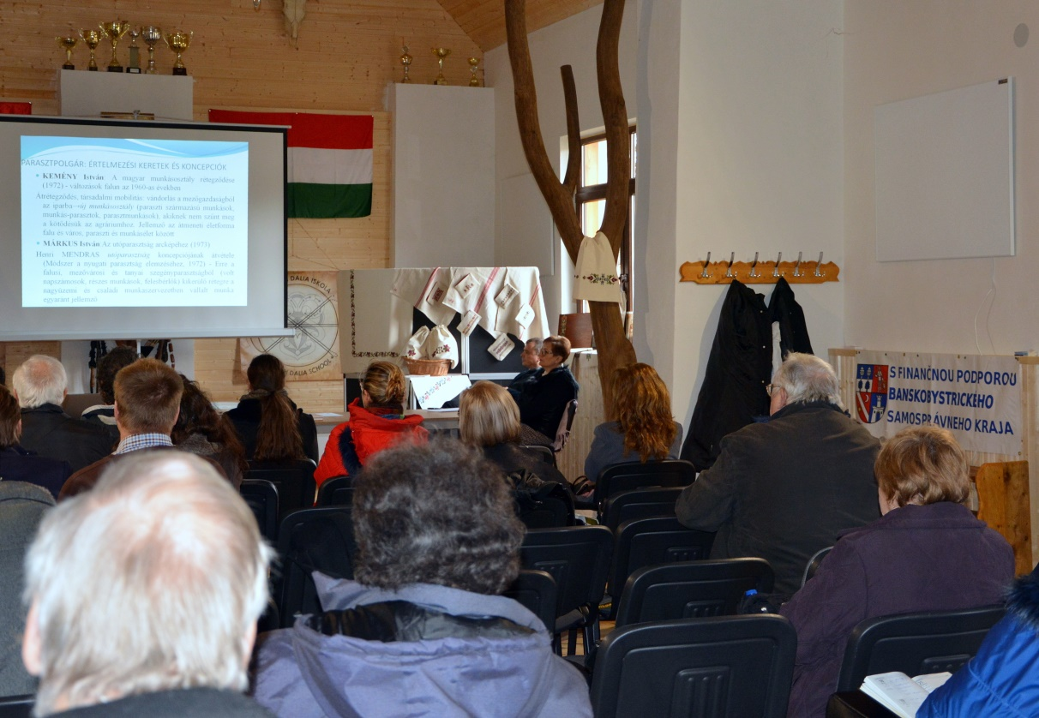

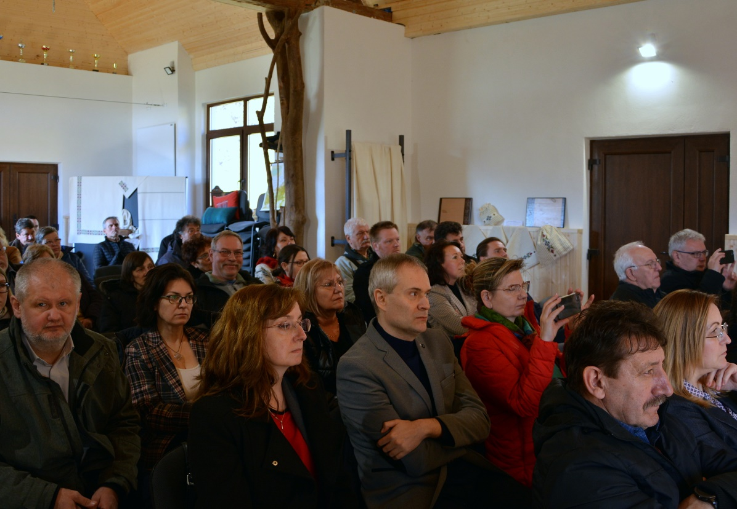

V mesiaci október navštívili našu obec poslucháči Eötvös Lóránt Tudományegyetem v Budapešti pod vedením profesora Dr. Barth János. Poslucháči univerzity s pomocou miestnych obyvateľov študovali a skúmali miestnu gemersko - palócsku reč.

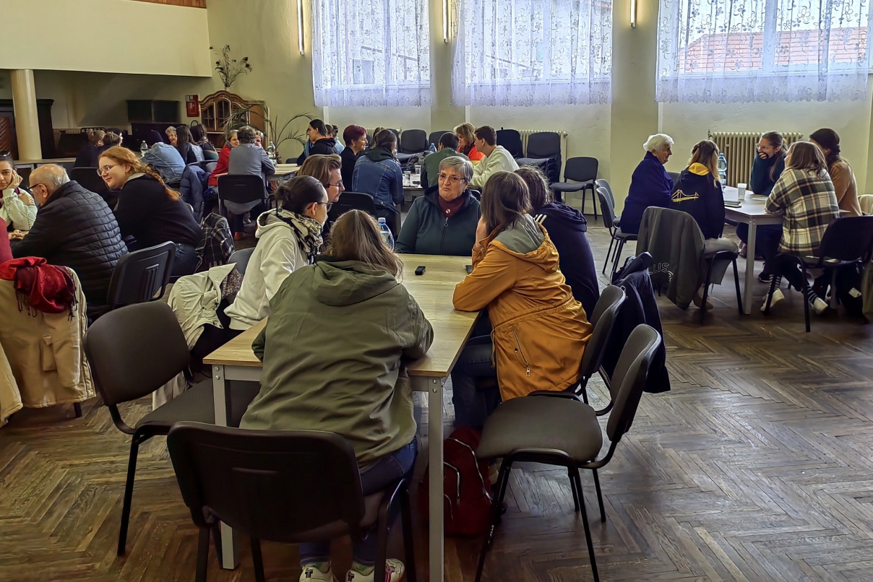

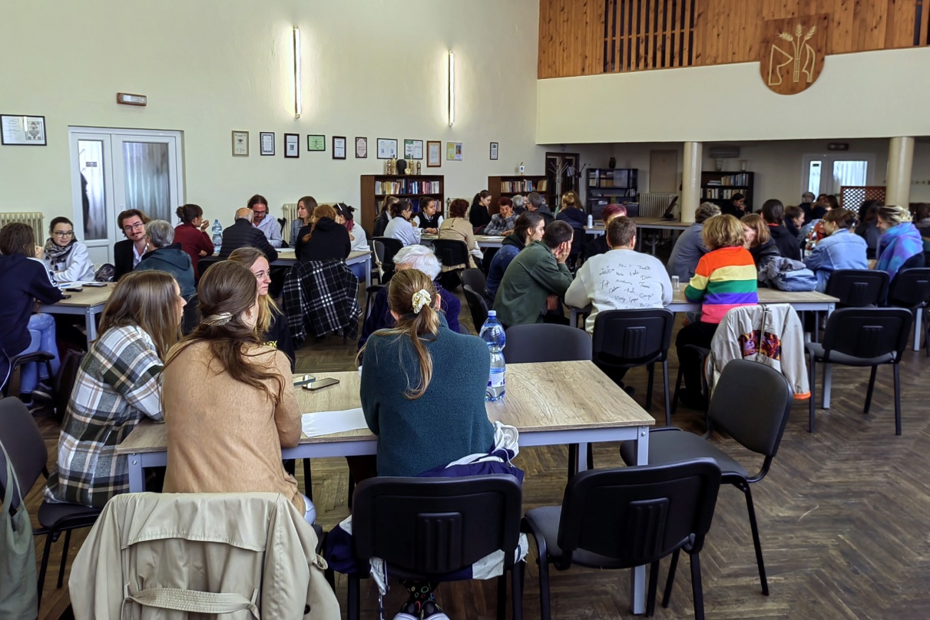

Mikuláš
Aj v roku 2023 sa uskutočnila v kultúrnom dome Mikulášska večera pre najmladších obyvateľov obce.

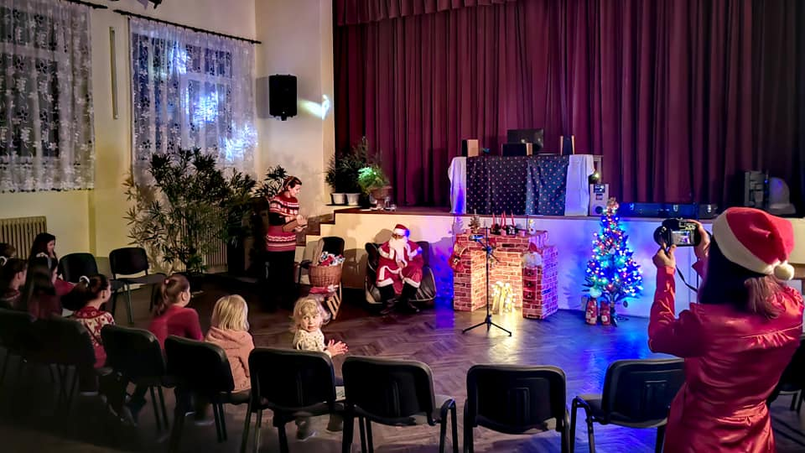

Vypracovala: Kristina Tóthová
V Petrovciach, dňa: 14.03.2024

